Informatieavond nieuwbouwplannen Oos Heim

Na de informatieavond in maart hebben diverse commissies vanuit Stichting Oos Heim gewerkt aan de plannen voor een nieuw Gemeenschapshuis. Diverse gesprekken zijn gevoerd met de Gemeente, Provincie en ondernemers uit Margraten. Vanuit deze gesprekken moeten wij de conclusie trekken dat er nog het nodige werk verricht moet worden om in maart van start te kunnen gaan met de nieuwbouw. Wij hebben de ondersteuning vanuit de gemeenschap hard nodig om de gekoesterde wens van zovele Margratenaren om het culturele hart in het centrum van Margraten te behouden. Daarbij proberen wij de vele verenigingen in Margraten in de toekomst van onderdak te voorzien, die nu nog zijn aangewezen op alternatieve locaties binnen en buiten het dorp. Wij hebben een unieke mogelijkheid om de plannen te realiseren en zullen deze kans niet snel nogmaals krijgen. Toegezegde subsidies zijn tijdsgebonden en blijven niet nog lange tijd voor ons beschikbaar. Daarnaast is de staat van het huidige Gemeenschapshuis zodanig, dat verenigingen het gebouw niet meer lang kunnen blijven gebruiken. Kortom het is nu of nooit.
Op 8 november willen wij iedereen uitnodigen voor een uitgebreide informatieavond. Vanaf 19:30 uur bent u welkom in de grote zaal van Oos Heim. Om 20.00 uur zal een presentatie worden gegeven, waarin de tekeningen, voortgang, de tijdsplanning, alternatieve locatie en het budget gepresenteerd worden. Wij hopen op een grote opkomst, zodat wij ook als stichtingsbestuur het gevoel krijgen dat onze plannen op ondersteuning kunnen rekenen van verenigingen, ondernemers en inwoners van Margraten.

Het stichtingsbestuur van Oos Heim

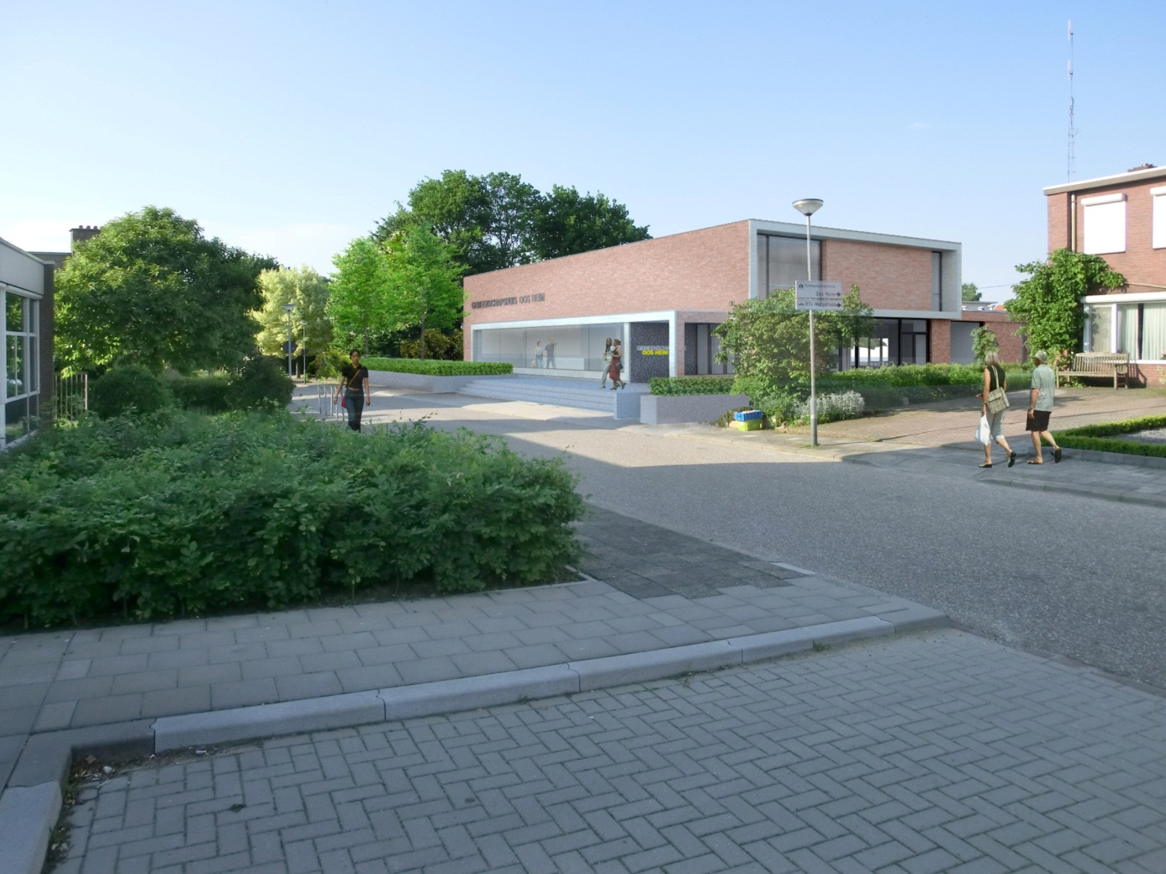
Nieuwbouwplan: Buitenkant bekeken vanuit de Basisschool

